成都市青白江区大弯小学南区分校
2026年公开招聘编外教师公告

根据学校工作需要，按照“公开、平等、竞争、择优”的原则，2026年成都市青白江区大弯小学南区分校拟面向社会公开招聘教师12名。本次招聘人员均为编外聘用人员，实行劳动合同管理。本次公开招聘公告在成都陆港枢纽投资发展集团有限公司门户网站（网址：http://cdlgtz.com/）员工招聘栏发布，现将有关事项公告如下。
一、招聘单位基本情况
大弯小学南区分校是一所青白江区政府为打造成都北部教育高地，建设一流教育强区，高标准建设的公办小学；这是一所实行“两自一包”体制创新，独具内涵的品质小学；这是一所有着优秀美育基因，走向新时代的未来小学。学校占地56.45亩，设备设施领先卓越，空间场馆铸就美好未来。
二、招聘范围及对象
招聘对象为符合《成都市青白江区大弯小学南区分校2026年公开招聘优秀教师岗位和条件要求一览表》（以下简称《岗位表》）（附件1）相关岗位条件和本公告其他要求的人员。
三、应聘资格条件
（一）应聘人员必须具备下列基本条件
- 具有中华人民共和国国籍；
- 遵守宪法和法律，拥护中国共产党领导和社会主义制度；
- 具有良好的政治素质和道德品行；
- 具有正常履行职责的身体条件和心理素质；
- 具有符合岗位要求的文化程度和工作能力；
- 符合法律法规及相关政策规定及招聘岗位要求的其他资格条件。
（二）有下列情况之一者，不得报考
- 曾受过各类刑事处罚的人员；
- 曾被开除公职的人员；
- 曾被开除中国共产党党籍的人员；
- 尚未解除党纪、政务处分或正接受纪律审查、监察调查的人员；
- 被依法列为失信联合惩戒对象的人员，最高人民法院公布的失信被执行人，国家有关部委联合签署备忘录明确的失信情形人员；
- 按照《事业单位人事管理回避规定》《事业单位公开招聘人员暂行规定》《四川省事业单位公开招聘工作人员实施办法》等相关规定应当回避的人员；
- 试用期内的机关事业单位工作人员；未满机关最低服务年限5年（含试用期）的新录用公务员（含参照《公务员法》管理人员）；处于国家和我省政策规定最低服务期内的事业单位工作人员；
- 有违反师德的相关情况记录；
- 现役军人，在读的非应届毕业生，法律法规规定不得聘用为事业单位工作人员的其他情形人员。
四、招聘名额
共计招聘12名。具体岗位和条件见《岗位和条件要求一览表》。
五、报名及资格审查
（一）报名时间
自公告发布之日起至2026年7月14日17：00。
（二）报名方式

1.扫描二维码，填写青白江区大弯小学南区分校编外教师招聘基本信息。
2.网上报名。应聘人员选择应聘岗位后，应如实、准确填报《成都市青白江区大弯小学南区分校招聘教师报名表》（附件2）各项内容并认真核对，提交1～2分钟的自我介绍视频，同时提供个人资料（附件3）的扫描件。每位考生限报一个岗位，确认无误后打包发送至指定电子邮箱（请将邮件主题命名为：姓名+应聘岗位）。
报名邮箱及咨询电话：
成都市青白江区大弯小学南区分校报名邮箱：dwxxs2022@126.com；
联系人及电话：罗老师18782947249、郑老师15308211407。
注意：提交的资料应与招聘须具备的资格条件相对应。
（三）报名要求。每位应聘人员限报一个招聘岗位。应聘人员按照公布的招聘岗位、应聘资格条件及要求报名。应聘人员本人的有效毕业证、学位证及其所载学历和专业名称，应与招聘单位岗位资格条件要求完全相符，不符者请勿报名。应聘人员报名时应聘人员提供的信息和材料应真实、准确、完整。应聘人员在提交的报名资料上所留联系方式应准确无误，并在招聘期间保持通讯畅通；联系方式变更后，应主动告知招聘单位。因应聘人员造成招聘单位无法与应聘人员取得联系所造成的一切后果由应聘人员本人承担。
（四）资格初审。由学校根据报名资料信息进行综合资格审查，原则上按不低于1:3的比例确定进入考试环节的人员名单，通过资格审查的人员名单和考试的时间、地点在港发集团门户网站员工招聘栏公示并电话通知。
资格审查工作将贯穿公开招聘的全过程，任何阶段如发现不符合应聘资格条件、弄虚作假或故意隐瞒真实情况者，将随时取消考试或聘用资格，所造成的一切损失由应聘人员本人承担。
（五）开考比例。资格审查合格人数与招聘岗位数之比不低于3:1，达不到上述比例的，经学校研究后，可调减或取消该招聘岗位，调减招聘名额后，该岗位报考人数与调减后的招聘名额之比应达到该岗位规定的开考比例。岗位调减或取消的情况，在港发集团门户网站员工招聘栏公布。
六、考试时间、地点及方式
考试分为面试和笔试。先面试后笔试，面试和笔试总分各为100分。应聘人员面试成绩按50%的比例折算、笔试成绩按50%的比例折算计入总成绩。即考试总成绩=面试成绩×50%+笔试成绩×50%。
（一）资格复审。考试前应聘人员应提交个人资料（附件3）的原件和复印件进行资格复审，通过资格复审后方可进入下一环节。
应聘人员须至少提前30分钟到达考场。迟到超过15分钟者，视为自动放弃考试资格，不得入场。未按规定时间和要求参加面试候考的，同样视为自动放弃。由此出现的面试名额空缺不再递补面试人选。如因面试入围资格审查、考生放弃或缺考出现空缺而造成实际参加面试人数与招聘人数之比低于规定的考试入围比例时，考试正常进行。
（二）面试
1.面试时间：2026年7月18日上午8:30。
2.面试地点：成都市青白江区大弯小学南区分校（成都市青白江区望川路2号）。
3.面试方式：包括无生试讲、现场答辩两部分（体育学科需才艺展示），限时12分钟。面试成绩满分100分。应聘人员的考核成绩当场公布并由本人签字确认。本次面试设置合格分数线，面试成绩低于75分的视为不合格，不得进入下一环节。
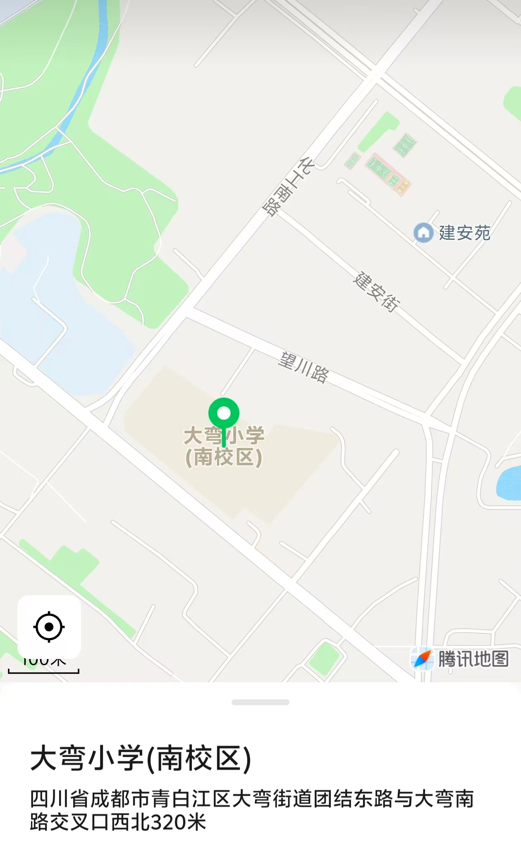
（三）笔试
1.笔试时间：2026年7月18日下午2:30。
2.笔试地点：成都市青白江区大弯小学南区分校（成都市青白江区望川路2号）。
3.笔试内容：包含教育学、心理学、学科综合素养等，卷面满分100分，合格分数线为本次考核招聘所有参考人员有效笔试成绩的平均分*80%（计算结果保留小数点后两位，四舍五入），未达到最低合格分数线的不能进入下一环节。合格分数线随笔试成绩同步公布。
（四）成绩公布
面试与笔试的总成绩和岗位排名于考核结束后3个工作日内在成都陆港枢纽投资发展集团有限公司门户网站（网址：http://cdlgtz.com/）员工招聘栏公布。
七、体检和心理测评
依据招聘岗位及招聘人数，按照应聘人员总成绩从高分到低分依次等额确定进入体检和心理测评人员（如总成绩相同，按面试成绩排序）。
进入体检人员和体检相关事项在成都陆港枢纽投资发展集团有限公司门户网站（网址：http://cdlgtz.com/）员工招聘栏进行公告，在二级甲等及以上综合性医院进行体检，体检所产生的一切费用由进入体检人员本人承担。因进入体检人员未按要求参加体检和心理测评或体检和心理测评不合格出现的空额，按照考生总成绩从高分到低分依次等额递补。
八、考察
体检和心理测评合格人员确定为考察对象，名单将在成都陆港枢纽投资发展集团有限公司门户网站（网址http://cdlgtz.com/）员工招聘栏进行公告。因个人原因导致无法对其进行考察或考察不合格，以及个人自愿放弃出现的空额，按照人员总成绩从高分到低分依次等额递补。
九、公示
考察合格人员由学校确定为拟聘用人员，名单将在成都陆港枢纽投资发展集团有限公司门户网站（网址http://cdlgtz.com/）员工招聘栏进行5个工作日公示。在公示期间反映有问题并查证属实、不符合应聘资格条件的，取消该拟聘人员的拟聘资格。取消拟聘人员资格或公示后因本人原因自愿放弃出现的空额按照人员总成绩从高分到低分依次等额递补。
十、聘用及报到
（一）聘用。聘用人员与成都陆港智汇科技服务有限公司签订劳动合同，委派至学校相关岗位，在学校规定的时限内向单位报到并办理相关手续，未经学校同意，逾期未报到者，视为自动放弃。因上述原因产生的空额，可按人员总成绩从高分到低分依次等额递补。
（二）试用。聘用人员按照国家规定实行试用期制度，（试用期为2个月），试用期满经考核合格者按聘用合同转为正式聘用教师，试用期满考核不合格者予以解聘。
十一、工资待遇
聘用人员实行劳动合同管理，按相关规定执行薪酬待遇，购买社会保险和住房公积金，享受学校相关福利和国家法定节假日。
十二、纪律和监督
本公告由成都市青白江区大弯小学南区分校发布并负责解释。
招聘咨询电话：罗老师18782947249、郑老师15308211407。
监督举报电话：18384172491。

附件：1.成都市青白江区大弯小学南区分校2026年公开招聘优
秀教师岗位和条件要求一览表
2.成都市青白江区大弯小学南区分校2026年招聘优秀教师报名表
3.成都市青白江区大弯小学南区分校2026年招聘优秀教师个人资料

成都市青白江区大弯小学南区分校
2026年7月8日

附件1
成都市青白江区大弯小学南区分校2026年公开招聘优秀教师岗位和条件要求一览表
招聘单位 | 岗位  名称 | 招聘人数 | 岗位类别 | 应聘资格条件 |  |  | 备注
 |  |  |  | 专业要求（专业要明确） | 学历学位要求 | 其他要求 | 备注
成都市青白江区大弯小学南区分校 | 小学语文教师 | 5 | 专业技术 | 本科：中国语言文学类（0501）、新闻传播学类（0503）、小学教育（040107）、教育学（040101）  研究生：中国语言文学（0501）、学科教学（语文）（045103）、课程与教学论（语文）（040102）、小学教育（045115） | - 本科及以上学历，取得学历相应的学位。（2026年高校应届毕业生须于2026年7月31日前取得毕业证及学位证；其他报考人员须在面试资格审查截止前取得） | 1.年龄在1987年7月8日及以后出生。硕士研究生及以上学历放宽至1984年7月8日及以后出生。  2.具有中小学高级教师及以上职称证书年龄可放宽至1984年7月8日及以后出生，学历要求放宽到大专。  3.具备相应学段学科的教师资格证。  4.普通话达到相应要求。（语文学科达到二级甲等，其他学科达到二级乙等）  5.具有与报考学科一致的中小学一级教师及以上职称证书，可不受专业限制。
成都市青白江区大弯小学南区分校 | 小学数学教师 | 4 | 专业技术 | 本科：数学类（0701）、小学教育（040107）、教育学（040101）  研究生：数学（0701）、课程与教学论（数学）（040102）、学科教学（数学）（045104）、小学教育（045115）
成都市青白江区大弯小学南区分校 | 小学英语教师 | 1 | 专业技术 | 本科：英语（050201）、翻译（英语）（050261）、商务英语（050262）  研究生：英语语言文学（050201）、学科教学（英语）（045108）、课程与教学论（英语）（040102）、翻译（英语）（055100）、英语笔译（055101）、英语口译（055102）
成都市青白江区大弯小学南区分校 | 小学体育教师 | 1 | 专业技术 | 本科：体育学类（0402）  研究生：体育学（0403）、学科教学（体育）（045112）、课程与教学论（体育）（040102） | - 本科及以上学历，并取得相应学位。（2026年高校应届毕业生须于2026年7月31日前取得毕业证及学位证；其他报考人员须在面试资格审查截止前取得） | 1.年龄在1987年7月8日及以后出生。硕士研究生及以上学历放宽至1984年7月8日及以后出生。  2.具有中小学高级教师及以上职称证书年龄可放宽至1984年7月8日及以后出生，学历要求放宽到大专。  3.具备相应学段学科的教师资格证。  4.普通话达到相应要求。（语文学科达到二级甲等，其他学科达到二级乙等）  5.具有与报考学科一致的中小学一级教师及以上职称证书，可不受专业限制。
成都市青白江区大弯小学南区分校 | 小学科学教师 | 1 | 专业技术 | 本科：物理学类（0702）、生物科学类（0710）、化学类（0703）、地理科学类（0705）、科学教育（040102）、小学教育（040107）  研究生：物理学（0702）、生物学（0710）、化学（0703）、地理学（0705）、小学教育（045115）、学科教学（物理）（045105）、学科教学（生物）（045107）、学科教学（化学）（045106）、学科教学（地理）（045110）、科学与技术教育（045117）、课程与教学论（地理、生物、物理、化学）（040102）

附件2
成都市青白江区大弯小学南区分校
2026年招聘优秀教师报名表
报考学校： 报考岗位：
姓 名 |  |  |  |  | 性 别 |  |  |  |  |  | 出生年月  （岁） |  |  |  |  |  | 照片
身份证号码 |  |  |  |  |  |  |  |  |  |  | 政治面貌 |  |  |  |  |  | 照片
民 族 |  |  |  |  | 籍 贯 |  |  |  |  |  | 是否编制内人员 |  |  |  |  |  | 照片
专业技术职务  及聘任时间 |  |  |  |  |  |  |  | 个人特长 |  |  |  |  |  |  |  |  | 照片
学历学位 | 全日制教 育 |  |  |  |  |  |  | 毕业院校系及专业
学历学位 | 在 职  教 育 |  |  |  |  |  |  | 毕业院校系及专业
通讯地址及  邮政编码 |  |  |  |  |  |  |  |  |  |  |  | 联系电话
现工作单位名称及职务 |  |  |  |  |  |  |  |  |  |  |  | 现任教学段和学科
报考学校 |  |  |  |  |  |  |  |  |  |  |  | 报考岗位
工作经历
所获荣誉及表彰情况 |  | 名 称 |  |  |  |  | 发证单位 |  |  | 发证时间 |  |  |  | 奖励层次
赛课及论文发表情况 |  | 名 称 |  |  |  |  | 发证单位 |  |  | 发证时间 |  |  |  | 奖励层次
家庭主要成员及重要社会关系 |  | 与本人  关系 |  | 姓名 |  | 出生年月 |  |  | 政治面貌 |  | 工作单位及职务 |  |  |  | 户口所在地
本人承诺 |  | 本人以上所填内容属实，不含虚假成分，如弄虚作假，造成的损失由本人自行承担。  报考者签名：
审核意见 |  | 年 月 日
备注

附件3：
成都市青白江区大弯小学南区分校
2026年招聘优秀教师个人资料

以下资料网上报名时打包发送至指定电子邮箱（请将邮件主题命名为：姓名+应聘岗位），现场资格复审时请打印后按顺序装订成册提交：
- 成都市青白江区大弯小学南区分校2026年招聘优秀教师报名表。
- 简历一份。
- 身份证复印件。
- 学历证复印件。
- 教师资格证复印件。
- 普通话证书复印件。（语文学科应达到二级甲等及以上，其他学科应达到二级乙等及以上）
- 在职人员需职称证复印件。
- 获奖证书复印件（包括个人荣誉、教育教学成果等）。
以上复印件在现场确认时还需要提供原件审核。

